Hamburg: Vermietung einer Gastronomiefläche
Burger-Restaurant Five Guys kommt an den Jungfernstieg

Hamburg, 4. Februar 2022 – Grossmann & Berger ist es gelungen, die rund 1.170 m² große ehemalige Schuhkay-Filiale am Jungfernstieg 41-42 direkt im Anschluss an das Mietvertragsende weiterzuvermitteln: An einer der bekanntesten Shoppingmeilen Deutschlands wird die amerikanische Burgerkette Five Guys im Frühjahr ihr zweites Restaurant in Hamburg eröffnen. GPP-Mitglied Grossmann & Berger beriet dabei den Eigentümer, die Unterstützungskasse der Wüstenrot-Unternehmen e. V., und begleitete die Umwidmung der früheren Einzelhandels- in eine Gastronomiefläche. Das zukünftige Restaurant verfügt nicht nur über eine gebäudebreite Fensterfront, sondern ist im Passagenviertel zwischen Gänsemarkt und Binnenalster auch in einer der prominentesten Lauflagen von Hamburg angesiedelt.

Flagship-Store mit Rundum-Glasküche
„Wir freuen uns sehr, nach unserem Store an der Reeperbahn, nun unser zweites Hamburger Restaurant in bester Lage direkt am Jungfernstieg zu eröffnen“, so Jörg Gilcher, Head of Germany bei Five Guys. „Auf der attraktiven Fläche wird unser zweiter Flagship-Store Deutschlands zu finden sein, in dem wir unseren Gästen dank der Rundum-Glasküche ein ganz besonderes Besuchserlebnis ermöglichen können.“

Brüder als Namensgeber
Five Guys bietet Burger und Fries an und betreibt in Deutschland über 30 Restaurants. Der erste Hamburger Standort befindet sich am Millerntorplatz 1. 1986 gründete die Familie Murrell das mittlerweile in 14 Ländern präsente Unternehmen in Arlington, Virginia. Der Name geht auf die Anzahl der fünf Brüder der Familie zurück.

Nutzungsart | Gastronomiefläche
Stadt, Stadtteil | Hamburg, Neustadt
Straße | Jungfernstieg 41-42
Vermieter | Unterstützungskasse der Wüstenrot-Unternehmen e. V.
Mieter | Five Guys Germany GmbH
Vermittler | Grossmann & Berger GmbH
Gastronomiefläche | ca. 1.170 m²

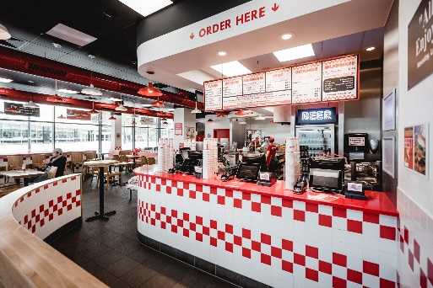 | Bildunterschrift:  Das zweite Restaurant von Five Guys in Hamburg eröffnet 2021 am Jungfernstieg 41-42. Den Standort fand das Unternehmen mit der Hilfe von Grossmann & Berger.  Bildquelle: Five Guys Germany GmbH

Die Datenschutzrichtlinie von Grossmann & Berger finden Sie auf unserer Website. Hier finden Sie auch unsere Pressemappe sowie die dazugehörigen Nutzungsbedingungen. Wenn Sie zukünftig keine Informationen unserer Pressestelle mehr erhalten möchten, senden Sie bitte eine E-Mail an presse@grossmann-berger.de mit dem Betreff "Abmeldung aus Presseverteiler".

